Anlegen von Benutzern
Zum Anlegen eines neuen Accounts ist es zweckmäßig, zuerst die Gruppe/Rolle auszuwählen, in welcher der Benutzer / die Benutzerin hauptsächlich arbeiten wird. Im Allgemeinen ist dies die Rolle „Design“ einer Gruppe, wobei die Gruppen den ursprünglichen KVs bzw. den Standorten entsprechen.
Wählen Sie z.B. unter FFG die Gruppe EI und die Rolle Design und drücken Sie „Add User“.
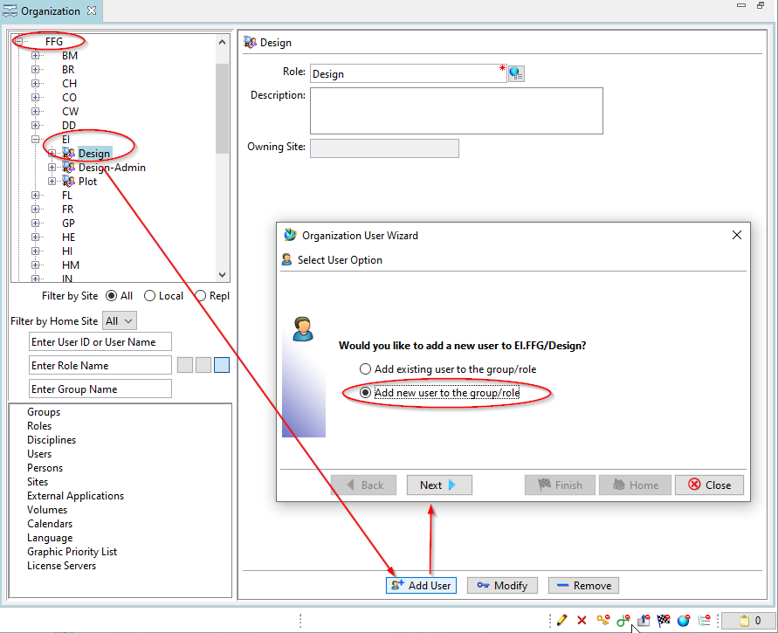
Selektieren Sie dann „Add new user to the group/role“ Drücken Sie „Next“.
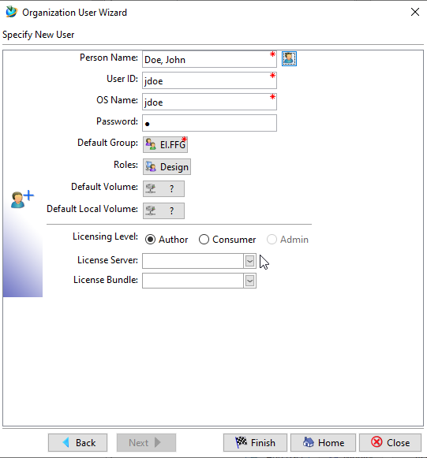
Geben Sie einen Personennamen in der Form „Nachname, Vorname“ ein.
Geben Sie eine User ID entsprechend der Namenskonvention bei FFG ein; üblicherweise ist dies Nachname und der erste Buchstabe des Vornahmens an erster Position.
Geben Sie einen OS Namen ein, üblicherweise ist dieser identisch mit der User ID. Dies ist zwar ein Pflichtfeld in Teamcenter, hat aber inzwischen technisch keine Bedeutung mehr.
Die Default Group und Roles wurde automtisch übernommen.
Geben Sie einen Licensing Level ein; „Author“ für Anwender, welche Daten anlegen, „Consumer“ für Anwender, welche Workflows ausführen oder Daten anzeigen.
Drücken Sie „Finish“ um den Account anzulegen.
Unter „Persons“ können Sie die weiteren Daten der Person bearbeiten.
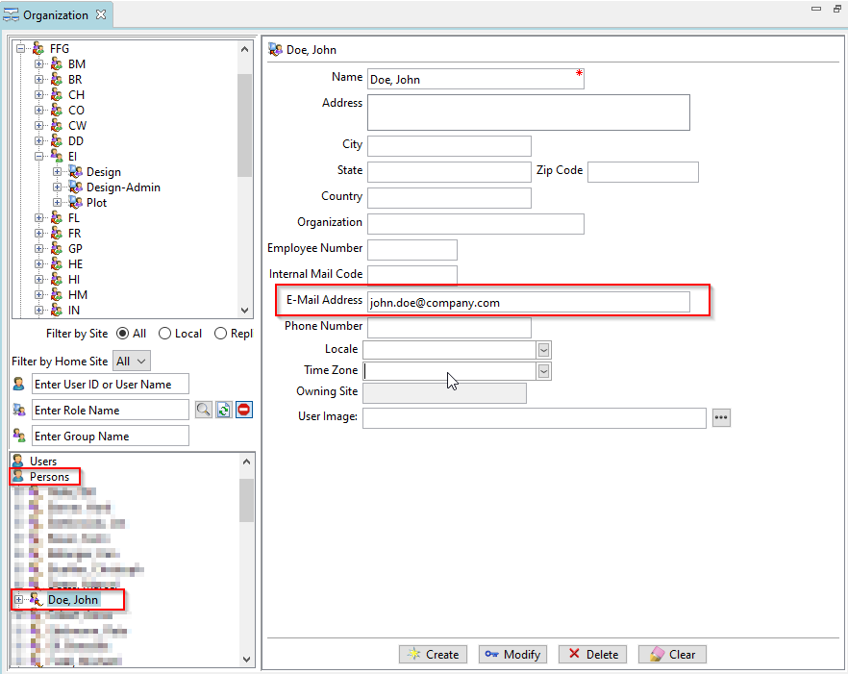
Für das Versenden von Emails sollte die E-Mail-Adresse der Person hinterlegt sein. Alle weiteren Angaben sind optional.
Im nächsten Schritt muss der Anwender / die Anwenderin m indestens einem Projekt (ehemals EAC) zugeordnet werden, damit er/sie in Teamcenter Daten sehen kann.
Öffnen Sie die Applikation „Projekt“. Wichtig ist, dass Sie in dem entsprechendem Projekt „Team Administrator“ sind.
Hinweis: der administrative Account „tcadm“ ist „Projekt Administrator“ in allen Projekten und damit auch immer „Team Administrator“.
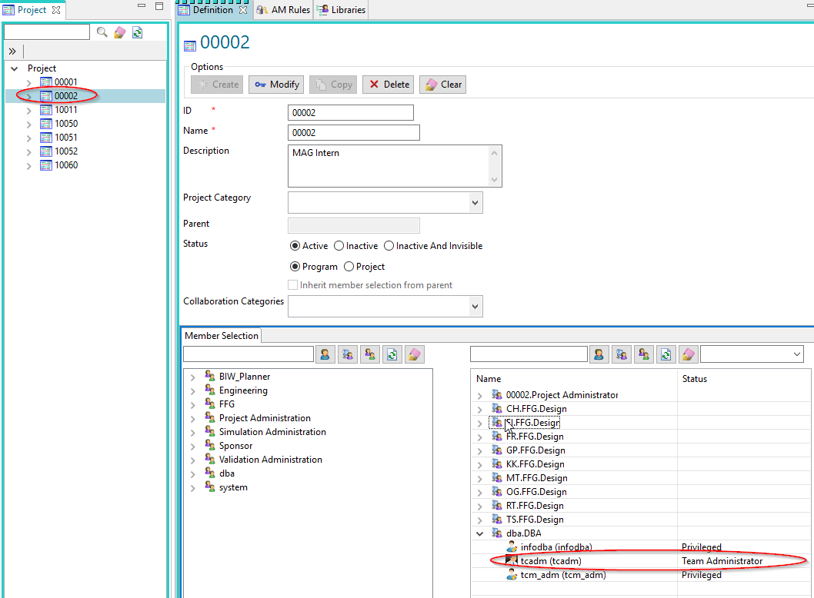
Selektieren Sie das entsprechende Projekt.
Suchen Sie in der „Member Selection“ nach dem User.
Selektieren Sie den User und drücken Sie den „+“ Knopf.
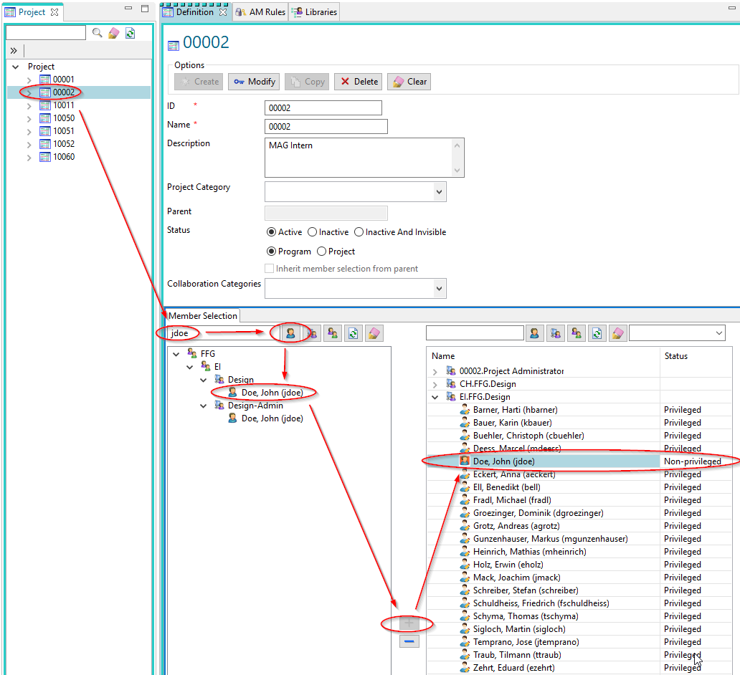
Der User wird als „Non-prilivedged“ User im Projekt angelegt. Er hat damit Berechtigung, Daten dieses Projekts zu sehen, kann aber keine Daten anlegen.
Damit der User Daten in diesem Projektkontext erzeugen kann, selektieren Sie den User und drücken Sie die rechte Maustaste.
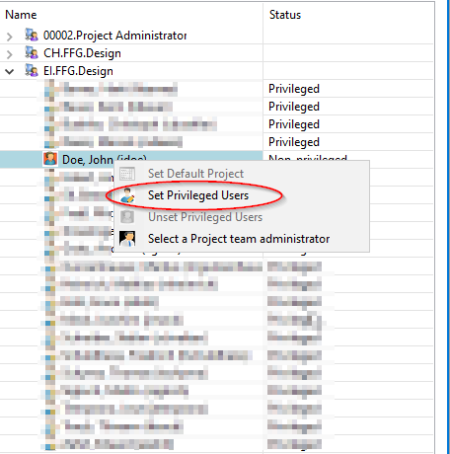
Im folgenden Dialog wählen Sie „Set Priviledged User“.
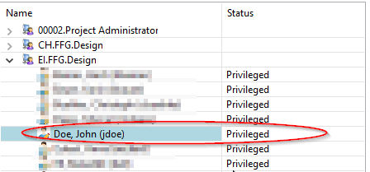
Anschließend bekommt der User „Priviledged“ Rechte für dieses Projekt.
Sie müssen anschließend unbedingt den Knopf „Modify“ in der Projektkonfiguration drücken, damit alle Änderungen gespeichert werden.


